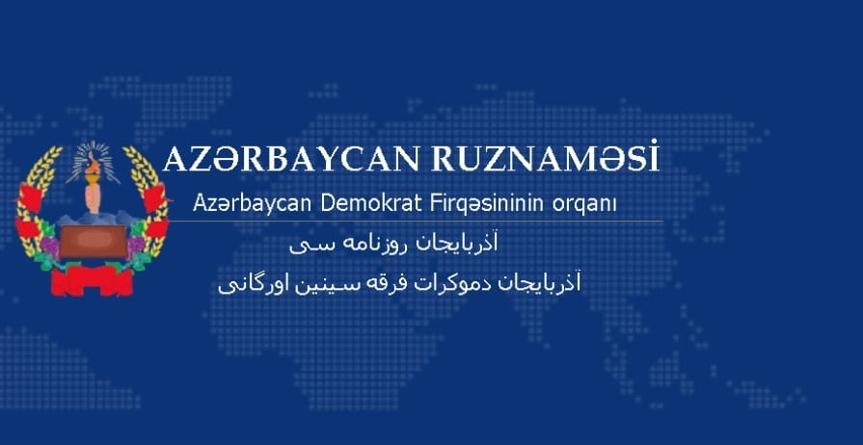

Çox mühüm bir yazı!
"Bizim bir məzhəbimiz olduğu kimi, gərək bir məsləkimiz olsun"

Tərəqqi etmək üçün fəaliyyət kafi deyil. Əvvəla hansı istiqamətdə fəaliyyət və hərəkətdə olmağın müvafiq olduğunu bilmək də şərtdir.
Bir millət tərəqqi etmək və özünü xoşbəxt millətlərin cərgəsinə yetirmək üçün çalışmalıdır. Həm də çox çalışmalıdır. Xüsusən bizim kimi bir millət ki, hakimiyyət maskası altında bir qrup fitnəkar soyğunçu, xain ünsürlər əziz vətənimizi və müqəddəs ölkəmizi alçaq və qara diktatorluq dövründə bir müstəmləkə halına salıb məmləkəti bir xarabalığa və milləti fəlakətə sövq etdilər.
Biz bu gün hamımız əl-ələ verib çalışırıq. Eyni halda istiqamətimiz və hədəfimiz də məlumdur. Firqəmizin şüarları ilə hərəkət etmək, onun göstərdiyi yol ilə getmək bizim üçün ən düzgün yol və ən doğru hərəkətdə bulunmaqdır.
Firqəmizin məramı bizim üçün ən müqəddəs bir məramdır. Çünki onu doğuran və onu vücuda gətirən bizdə oyanan və günbəgün bərkiyən milliyyət hissidir.
Bəzi xam və xain siyasətçilər belə xəyal edirlər ki, millətin qəlbində daşan və ruhunda dalğalanan bu ali hissləri və qüvvətli fikirləri boğmaq və təzyiq altında qoymaqla aradan apara bilərlər.
Daha bilmirlər ki, fikirlər və hisslər sıxışdırıldıqca qüvvəti və şiddəti artar və müqaviməti qeyri-adi bir hal alar. Ən sonu onun önünü almaq istəyənlərin məhvinə səbəb olar.
Bəşəri bir fikrin və bir əqidənin əleyhinə qalxmaq, bu fikrin və bu əqidənin güclənməsindən başqa bir şeyə yaramaz.
Bu gün Tehranın düşüncəsiz və idraksız hakim təbəqəsi bilməlidir ki, qərnlər boyu gördüyümüz zülmlər və basqılar bizdə olan milliyyət hissini çox qüvvətləndiribdir və bizdə düşməni əzən və hər cür təcavüzə son qoyan bir qüvvə əmələ gətiribdir.
İnsanda olan dini hiss kimi. Bu dini hiss çox təbii bir hissdir. O hiss mədəniyyətin nə səviyyədə olmasından asılı olmayaraq tələb edir ki, bir bütə, bir Allaha, bir yaradana inansın və habelə imanlı, vicdanlı və müqəddəs bir kitabı olsun.
İnsanda olan milliyət hissi də tələb edir ki, onun öz millətinin və məmləkətinin indisi və gələcəyi haqqında bir məramı, bir arzusu, siyasi bir məsləki və təriqəti olsun.
Bu məramı andıran hər məramnamə milli hissi qüvvətli olan hər vətəndaş üçün müqəddəs bildiyi öz dini kitabı qədər əziz, müqəddəs və möhtərəmdir və onun müqəddəs vəzifələrindən sanılır.
Bir adam dinsiz və məzhəbsiz yaşaya bilmədiyi kimi, bir vətəndaşın da gərək öz məmləkəti və milləti haqqında aşkar bir fikri və düşüncəsi, bir siyasi yolu və məsləki olsun ki, vətəninin tərəqqisi və millətinin xoşbəxtliyi uğrunda çalışıb millətinə və məmləkətinə düşmən olanların hər cür təcavüzkarlıqlarına və xainliklərinə qarşı mübarizə aparsın.
Qara diktatorluq dövündə din və məzhəb azadlığı olmadığı kimi siyasi azadlıq da yox idi. O dövrdə nə bir siyasi cəmiyyət var idi və olduğu surətdə də bir adamın o cəmiyyətə daxil olmağa və siyasi fəaliyyət göstərməyə cəsarəti yox idi.
Bu gün Azərbaycan milləti azadlığın hər növündən faydalandığı kimi siyasi azadlıqdan da payı vardır. Bu yolda bir məramı olduğu kimi onun uğrunda, o mərama çatmaq üçün hər cür fəaliyyət göstərməkdə də azaddır. Onun siyasi məsləki və siyasi yolu firqəmizin məramı və onu andıran məramnaməsidir.
Azərbaycan millətinə bu siyasi yolu qəbul etdirən yalnız rəhbərlərimizin iradə və ixityarı deyil, eyni zamanda onun öz demokratik ruhudur.
Məhəmməd – Fəxr.

"Azərbaycan" qəzeti. ADF orqanı, Təbriz, say 129, 18.02.1946


Təqdim etdi: Səməd Bayramzadə

